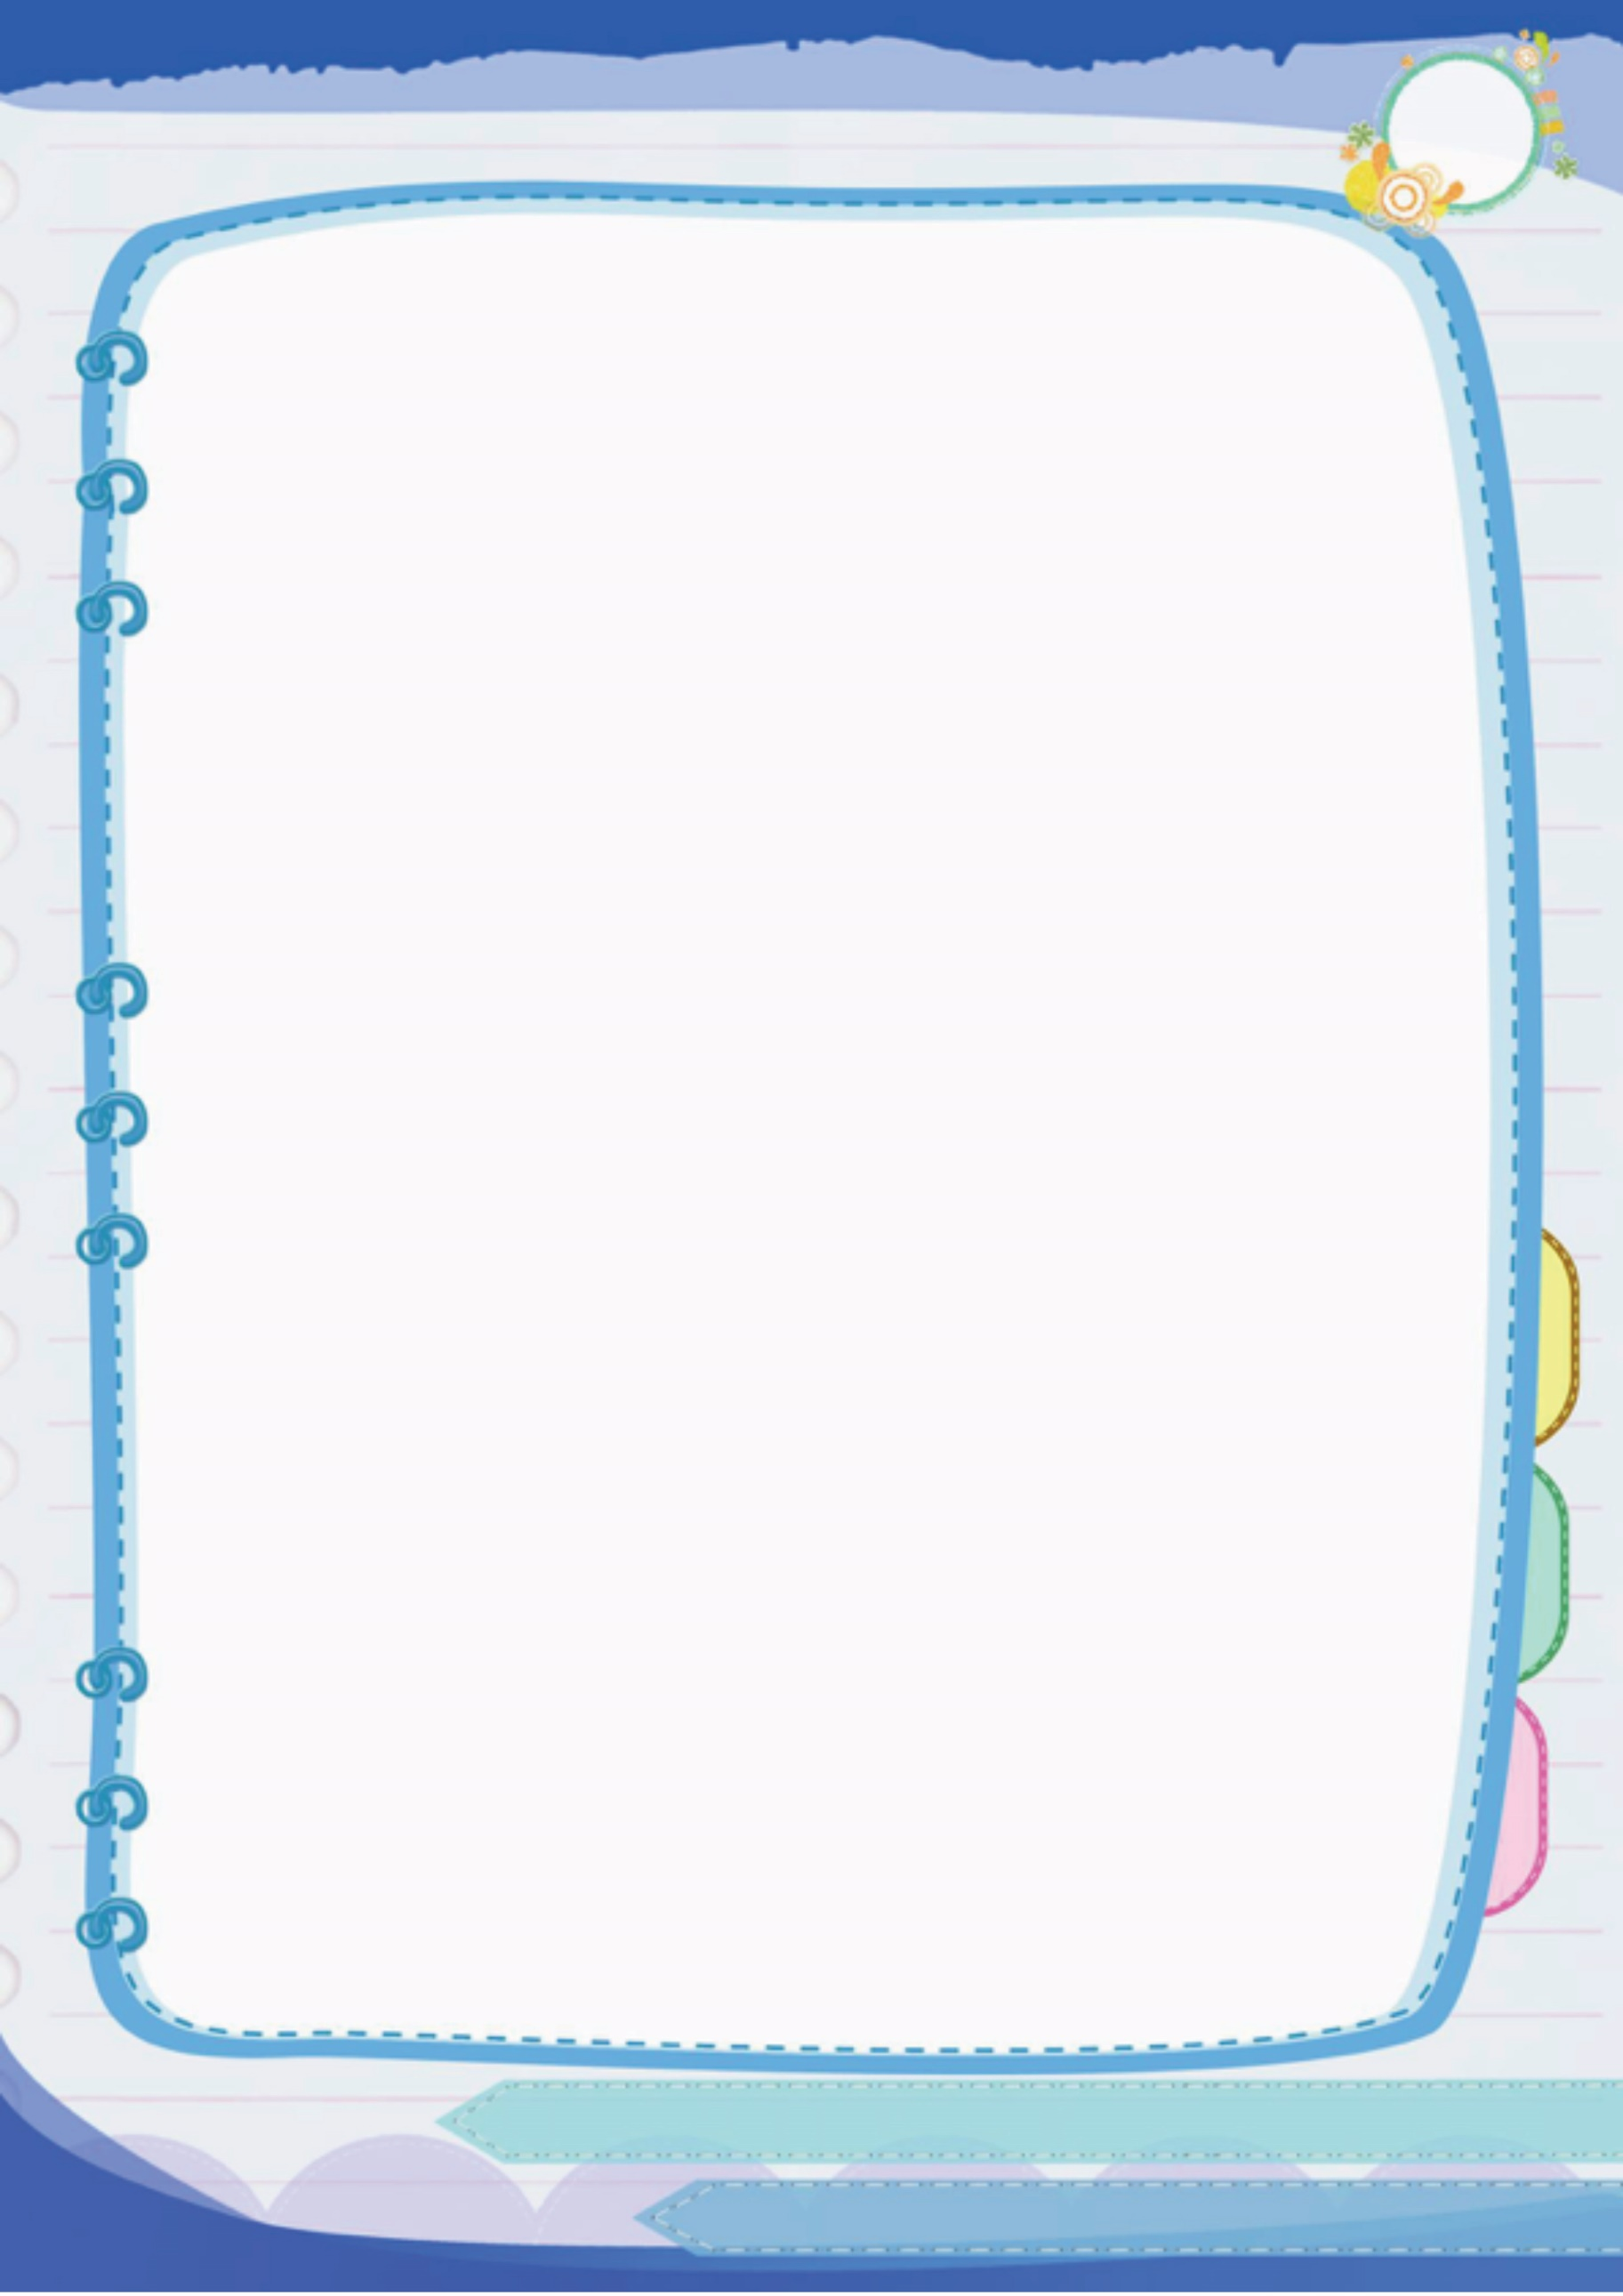
ชื่อ-สกุล.....................................................................................เลขที่..............ชั้น............

แบบฝึกหัด เรื่อง คำสั่งในแถบเครื่องมือ
คำชี้แจง ให้นักเรียนบอกชื่อของแถบเครื่องมือและหน้าที่การใช้งานให้ถูกต้อง

